**HEY, PRONTAS PARA O DESAFIO FINAL?**

A empresa fictícia **DINDIN**, quer lançar uma plataforma de conteúdo sobre Educação Financeira e vocês foram contratadas como desenvolvedoras!

Já temos o layout pronto de todas as páginas, mas precisamos que vocês desenvolvam o site com HTML e CSS.

Trabalhe com muita organização e alinhamentos com o time para que o projeto seja entregue no prazo e com a qualidade esperada. Para isso, utilize tudo o que aprendeu de **Metodologias Ágeis** para estruturar a sprint, separar e detalhar as tarefas.

Layout da plataforma DINDIN:

<https://www.figma.com/file/fBQ1nm00ynNQPK9GBwyMBc/dindin?node-id=0%3A1>

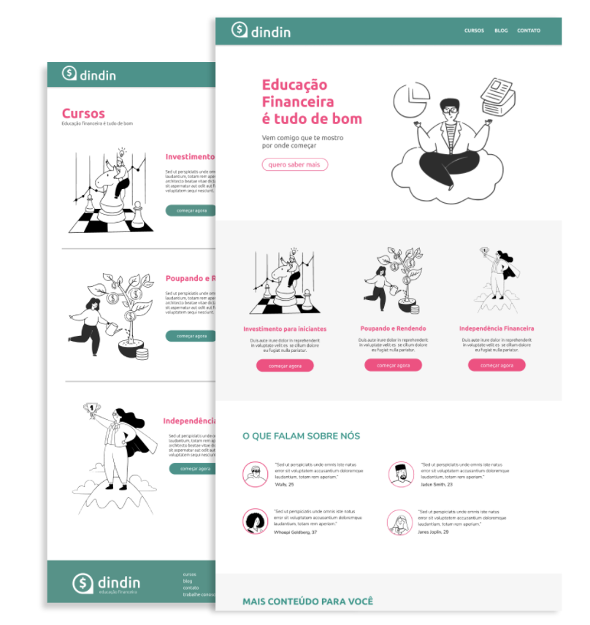

Além do desenvolvimento front-end, o cliente pediu para estruturarmos um banco de dados para a plataforma, priorizando informações sobre cursos, posts do blog e depoimentos de usuários.

Para elaborar as colunas de cada tabela, analise o layout e identifique quais informações poderiam vir do banco de dados, como título e descrição de um curso.

Inicialmente, a plataforma será somente um site estático, não se preocupe com linguagens de programação em back-end ou conexão com banco de dados. Seu desafio é desenvolver um site estático com base no layout e o Modelo de Entidade e Relacionamento para a plataforma Dindin.

### **SUGESTÃO DE ORGANIZAÇÃO DO PROJETO**

1. Elaboração do kanban com definição dos entregáveis

*O que é esperado:*

1. Elaboração do kanban *(sugestão de utilização: Trello, Notion, etc)*
2. Criação do backlog *(com tarefas referente ao desenvolvimento Front-end e Banco de dados)*
3. Detalhamento descritivo das tarefas da squad dentro dos seus cards (e não apenas com títulos genéricos no card)
4. Formatação do kanban padrão "to do, doing, done"
5. Definição de data de entrega das tarefas nos cards
6. Definição de responsável pelo card ou checklist de completude
7. Priorização dos cards (ex: tags com cores para maior relevância ou com títulos descritivos para nível de importância na priorização)

### **DICAS DE HACKER**

1. As imagens utilizadas no layout estão reunidas [nesta pasta](https://drive.google.com/file/d/1awYQ66r_D2Ri_zDYj2EJu6VZqwaN6SjF/view?usp=sharing). Adicione ao seu projeto para facilitar na hora de desenvolver o código.
2. Todos os textos do layout estão utilizando a tipografia Ubuntu, que está disponível no [Google Fonts](https://fonts.google.com/specimen/Ubuntu).

### **ENTREGAS MÍNIMAS**

1. Metodologias Ágeis:
   1. Kanban com todas as tarefas organizadas e responsáveis definidos.
2. Front-end:
   1. Código entregue no Github.
   2. Páginas publicadas no Github Pages.
3. Banco de Dados:
   1. MER para o banco de dados pode ser entregue como imagem junto ao repositório no Github.

### **CRITÉRIOS DE AVALIAÇÃO**

1. As páginas devem ser responsivas, se adaptando bem para desktop, tablet e smartphones.
2. Os links devem ser configurados para permitir a navegação entre as páginas.
3. O banco de dados deve ser entregue como um MER, incluindo as cardinalidades.
4. O site deve ser disponibilizado no Github Pages, com todas as imagens renderizando corretamente.